ДОГОВОР №
участия в долевом строительстве

Московская область,
Наро-Фоминский район, г. Апрелевка -- 2020 г.

Общество с ограниченной ответственностью «СтартСК» (ООО «СтартСК»), зарегистрированное Межрайонной инспекцией Федеральной налоговой службы №46 по г. Москве 22.08.2007 г., за основным регистрационным номером (ОГРН) 1077759316458, юридический адрес: 125040, г. Москва, ул. Расковой, дом 10, строение 4, помещение 1, комната 8, именуемое в дальнейшем «Застройщик», в лице Генерального директора Кубарева Алексея Юрьевича, действующего на основании Устава, с одной стороны, и
Гражданин РФ ------, именуемый в дальнейшем «Участник долевого строительства», с другой стороны, совместно именуемые в тексте настоящего Договора «Стороны», по отдельности – «Сторона», заключили настоящий Договор о нижеследующем:

- ТЕРМИНЫ И ОПРЕДЕЛЕНИЯ
1.1. Дом № 6 - 132-квартирный 9–ти этажный жилой 3-х секционный дом, площадь застройки -1326,09 кв.м., общая площадь здания - 12763,45 кв.м., строительный объем – 40310,47 куб.м.,общая площадь квартир 7686,51 кв.м., строительство которого ведет Застройщик по адресу: Московская область, Наро-Фоминский район, город Апрелевка, ул. Пролетарская, ул. Чкалова, ул. Куйбышева, ул. Дружбы, ул. Республиканская, Куйбышевский проезд, в том числе с привлечением денежных средств Участника долевого строительства.
Основные характеристики Жилого дома, подлежащие определению в Договоре в соответствии с Федеральным законом №214-ФЗ:
Наименование характеристики | Описание характеристики
Вид | Жилой дом
Назначение | Жилое
Этажность | 9
Общая площадь, кв.м. | 12763,45
Материал наружных стен | 2х слойные : внутренний слой - блок ячеистый бетон (не армированный)  наружный слой -  керамический кирпич
Материал поэтажных перекрытий | бетон
Класс энергоэффективности | «В»
Класс сейсмостойкости | не рассчитывается на основании СНиП и района постройки
1.2. Здание детского дошкольного образовательного учреждения на 80 мест, 2-х этажное, площадь застройки 751,2 кв.м., общая площадь здания – 1481,13 кв.м., строительный объем – 6877,40 куб.м., строительство которого ведет Застройщик по адресу: Московская область, Наро-Фоминский район, город Апрелевка, ул. Пролетарская, ул. Чкалова, ул. Куйбышева, ул. Дружбы, ул. Республиканская, Куйбышевский проезд, в том числе с привлечением денежных средств Участника долевого строительства. Здание детского дошкольного образовательного учреждения будет передано в муниципальную собственность.
1.3. Квартира - объект долевого строительства, то есть жилое помещение, подлежащее передаче Участнику долевого строительства после получения разрешения на ввод в эксплуатацию Дома.
- Квартира имеет № --, состоит из --- комнат, будет находиться в Доме - на -- этаже, секция --. Проектная площадь Квартиры № -- определяется согласно проекту как сумма общей площади Квартиры и площади балконов/лоджий/веранд/террас с понижающими коэффициентами, установленными федеральным органом исполнительной власти, указанным в части 1 статьи 23 Федерального закона № 214-ФЗ от 30.12.2004 года, и предварительно составляет --- кв.м.
1.4. Третьи лица - любые физические и юридические лица, не являющиеся Сторонами настоящего Договора.

- ЮРИДИЧЕСКИЕ ОСНОВАНИЯ К ЗАКЛЮЧЕНИЮ ДОГОВОРА.
ГАРАНТИИ ЗАСТРОЙЩИКА
2.1. При заключении настоящего Договора Застройщик предоставляет Участнику долевого строительства следующие гарантии:
2.1.1. Все необходимые для заключения и исполнения настоящего Договора разрешения и иные документы от соответствующих и уполномоченных на их предоставление государственных органов Застройщиком получены, являются юридически действительными и вступившими в силу.
2.1.2. Застройщик располагает всеми необходимыми юридически действительными правами и полномочиями, разрешениями и документами, а именно:
- Разрешением на строительство N RU50524101-102, выданным Администрацией городского поселения Апрелевка Наро-Фоминского муниципального района Московской области "31" декабря 2014 г.
- Оформленным в соответствии с действующим законодательством РФ правом аренды Застройщика на земельный участок (кадастровый № 50:26:0160202:1504) общей площадью 7 915 кв.м. Договор аренды №5311 земельного участка от 28.10.2014 года (разрешенное использование: под строительство многоэтажного жилого дома с объектами благоустройства, инженерной и транспортной инфраструктурой) расположенного по адресу: Московская область, Наро-Фоминский район, городское поселение Апрелевка, город Апрелевка, Куйбышевский проезд, ул. Дзержинского, ул. Пролетарская, ул. Танкистов, ул. Куйбышева, ул. Чкалова, ул. Дружбы, о чем в Едином государственном реестре прав на недвижимое имущество и сделок с ним «16» января 2015г. сделана запись регистрации № 50-50-026-26/011/2014-187/1.
2.1.3. Застройщик гарантирует, что он разместил проектную декларацию в соответствии с законодательством РФ на сайте http://www.jk-vg.ru.
2.1.4. Разрешение на ввод объекта в эксплуатацию будет получено после подписания акта приемки объекта капитального строительства государственной комиссией в 1 квартале 2020года.
2.1.5. Квартира будет передана Участнику долевого строительства в 1 квартале 2020 года по передаточному акту, подписанному Сторонами.

3. ПРЕДМЕТ ДОГОВОРА
3.1. По настоящему Договору Застройщик обязуется в предусмотренный Договором срок своими силами и (или) с привлечением других лиц построить (создать) Дом и после получения разрешения на ввод в эксплуатацию Дома передать Квартиру Участнику долевого строительства, а Участник долевого строительства обязуется уплатить обусловленную Договором цену и принять Квартиру при наличии разрешения на ввод в эксплуатацию Дома.
3.2. Право собственности на Квартиру возникает у Участника долевого строительства с момента государственной регистрации указанного права в установленном действующим законодательством РФ порядке. Право собственности на Квартиру будет оформляться силами Участника долевого строительства.
3.3. Застройщик гарантирует, что Квартира свободна от прав третьих лиц, не заложена и не состоит под арестом.
3.4. При недостатке вложенных денежных средств на строительство расходы по строительству, не вошедшие в инвентарную (балансовую) стоимость, относятся на Застройщика.

4. ЦЕНА ДОГОВОРА
4.1. Стоимость Квартиры на момент заключения Договора составляет: ----, НДС не облагается.
Стоимость Квартиры рассчитана, исходя из стоимости одного квадратного метра в размере ------ (НДС не облагается), помноженной на общую площадь жилого помещения и площадь лоджий, веранд, балконов, террас с понижающими коэффициентами, установленными федеральным органом исполнительной власти, указанным в части 1 статьи 23 Федерального закона № 214-ФЗ от 30.12.2004 года.

5. ПОРЯДОК РАСЧЕТОВ
5.1. Участник долевого строительства переводит денежные средства по п. 4.1 на расчетный счет Застройщика в размерах, в порядке и в сроки, указанные в графике платежей, являющемся неотъемлемой частью настоящего Договора.
5.2. Днем исполнения обязанности Участника долевого строительства по оплате всей (части) стоимости Квартир признается день поступления денежных средств на расчетный счет Застройщика.
5.3. Цена Договора подлежит изменению после уточнения фактической площади Квартиры в соответствии с обмерами, произведенными организациями по государственному техническому учету и (или) технической инвентаризации. После получения Застройщиком технической документации по итогам обмеров, произведенных в отношении Дома, Стороны, после получения Участником долевого строительства от Застройщика соответствующего сообщения, обязаны произвести между собой следующие расчеты:
5.3.1. Если по результатам обмеров, проведенных в отношении Дома, сумма фактической общей площади квартиры и площади балконов, лоджий, веранд, террас с понижающими коэффициентами, установленными федеральным органом исполнительной власти, указанным в части 1 статьи 23 Федерального закона № 214-ФЗ от 30.12.2004 года, увеличится более чем на 2% (два процента) от суммы проектной площади, на основании данных плана создаваемого Дома, Участник долевого строительства обязан внести на расчетный счет Застройщика, указанный в Договоре, дополнительные денежные средства за такую разницу в площади, исходя из стоимости ---- за 1 кв.м.
5.3.2. Если по результатам обмеров, проведенных в отношении Дома, сумма фактической общей площади квартиры и площади балконов, лоджий, веранд, террас с понижающими коэффициентами, установленными федеральным органом исполнительной власти, указанным в части 1 статьи 23 Федерального закона № 214-ФЗ от 30.12.2004 года, уменьшится более чем на 2% (два процента) от суммы проектной площади, указанной в плане создаваемого Дома, Застройщик обязан возвратить Участнику долевого строительства разницу в площади, исходя из ---- за 1 кв.м.
5.4. Участнику долевого строительства известно, что:
в соответствии с порядком государственной регистрации прав собственности на объекты недвижимого имущества, установленным действующим законодательством Российской Федерации, при государственной регистрации права собственности Участника долевого строительства на Квартиру в документах, подтверждающих государственную регистрацию права собственности, указывается общая сумма фактических площадей жилого и вспомогательного назначения, обозначаемая как «общая площадь». Площадь балконов/лоджий находит свое отражение в техническом паспорте Дома.
Стороны согласовали, что исключение площадей балконов/лоджий из общей площади соответствующей Квартиры и государственная регистрация права собственности на Квартиру площадью, равной сумме фактической жилой и вспомогательной площади Квартиры без учета балконов/лоджий в органе, осуществляющем государственную регистрацию прав на недвижимое имущество и сделок с ним, не является основанием для проведения перерасчета между Сторонами, возврат денежных средств Участнику долевого строительства Застройщиком не производится.

6. ПРАВА И ОБЯЗАННОСТИ ЗАСТРОЙЩИКА
6.1. Застройщик обязан:
6.1.1. Обеспечить строительство Дома и выполнение своими силами или с привлечением третьих лиц всех работ по строительству Дома в полном объеме и по благоустройству территории домовладения, включая все работы, предусмотренные проектной документацией.
6.1.2. Сообщать Участнику долевого строительства по его требованию информацию о ходе выполнения работ по строительству Дома и Квартиры в нем.
6.1.3. Обеспечить сдачу Дома в эксплуатацию до в 1 квартале 2020 года.
6.1.4. Передать Участнику долевого строительства по передаточному акту в 1 квартале 2020 года Квартиру без внутренней отделки, которая включает в себя: установка входной двери; установка оконных и дверных балконных блоков; канализация фекальная в объеме стояков с установкой заглушек; отопления без установки терморегуляторов; холодное и горячее водоснабжение в объеме стояков без установки сантехприборов; электромонтажные работы без внутриквартирной разводки и без установки электроплит, без установки электросчетчиков поквартирного учета.
При этом Застройщик обязуется письменно сообщить Участнику долевого строительства о завершении строительства Дома и готовности Квартиры к передаче за 14 дней.
6.1.5. Совместно с Участником долевого строительства подать настоящий договор и необходимые документы в орган, осуществляющий государственную регистрацию прав на недвижимое имущество и сделок с ним, для проведения государственной регистрации Договора.
6.1.6. Оплатить госпошлину в установленном законом размере за проведение государственной регистрации договора.
6.1.7. В течение 7 (семи) календарных дней, с момента подписания Договора, подготовить (сформировать) документы, требующиеся для регистрации Договора. В случае необоснованного уклонения Застройщика от исполнения обязанности по подготовке документов, требующихся для регистрации Договора или при необоснованном уклонении Застройщика от исполнения обязанности по регистрации Договора более чем на 7 (семь) календарных дней, Договор признается незаключенным по заявлению Участника долевого строительства, направленного в адрес Застройщика.
6.1.8. Уплатить денежные средства, установленных п. 5.3.2., в течение 45 (сорока пяти) календарных дней с момента получения от Участника долевого строительства заявления о возврате денежных средств с указанием реквизитов, по которым должен быть осуществлен возврат.
6.2. Застройщик вправе:
6.2.1. Оказать Участнику долевого строительства содействие в регистрации права собственности на Объект долевого строительства.
6.2.2. При отсутствии выявленных Участником долевого строительства недостатков Квартиры реализовать Квартиру в случае ее не приемки или уклонения от приемки Участником долевого строительства в течение 2-х (двух) месяцев с момента получения Участником долевого строительства уведомления Застройщика о готовности Квартиры к передаче. Вырученные при этом денежные средства подлежат возврату Участнику долевого строительства за вычетом расходов Застройщика на реализацию Квартиры.
6.2.3. В случае если Объект долевого строительства не может быть завершен в предусмотренный срок, Застройщик не позднее, чем за два месяца до истечения указанного срока обязан направить Участнику долевого строительства соответствующую информацию и предложение об изменении договора. Изменение срока осуществляется в порядке, установленном законодательством РФ.
6.2.4. При уклонении и (или) отказе Участника долевого строительства от принятия Объекта долевого строительства Застройщик, по истечении 2-х (двух) месяцев со дня, установленного для передачи Объекта долевого строительства Участнику долевого строительства, вправе в одностороннем порядке составить документ о передаче Объекта долевого строительства. При этом риск случайной гибели Объекта долевого строительства признается перешедшим к Участнику долевого строительства со дня составления такого документа.
Указанные меры могут применяться в случае, если Застройщик обладает сведениями о получении Участником долевого строительства сообщения, указанного в п.6.2.4. договора, либо оператором почтовой связи заказное письмо возвращено с сообщением об отказе Участника долевого строительства от его получения или в связи с отсутствием Участника долевого строительства по указанному им почтовому адресу.

7. ПРАВА И ОБЯЗАННОСТИ УЧАСТНИКА ДОЛЕВОГО СТРОИТЕЛЬСТВА
7.1. Участник долевого строительства обязан:
7.1.1. Уплатить собственные и/или привлеченные денежные средства в размерах и порядке, установленных п.п. 4.1 и 5.1 настоящего Договора.
7.1.2. Уплатить дополнительные денежные средства, установленные п.5.3.1., в течение 7 (семи) рабочих дней после получения от Застройщика соответствующего сообщения, но не позднее даты подписания передаточного акта Квартиры. В случае неуплаты Участником долевого строительства указанных средств в назначенный срок Застройщик вправе расторгнуть (отказаться от исполнения в одностороннем внесудебном порядке) настоящий Договор в порядке, предусмотренном действующим законодательством Российской Федерации.
7.1.3. Принять Квартиру и подписать передаточный акт при отсутствии претензий к Квартире в срок, указанный в Уведомлении Застройщика о завершении строительства Дома и готовности Квартиры к передаче. Риск утраты и повреждения Квартиры переходит к Участнику долевого строительства со дня подписания передаточного акта.
7.1.4. Нести бремя содержания Квартиры и общего имущества в Доме путем внесения платы за жилое помещение (содержание и ремонт) и за коммунальные услуги со дня подписания передаточного акта.
7.1.5. Оплатить госпошлину в установленном законом размере за проведение государственной регистрации договора.
7.1.6. В течение 7 (семи) календарных дней, с момента подписания Договора, предоставить лично или через своих представителей документы, требующиеся для регистрации Договора. В случаи необоснованного уклонения Участника долевого строительства от исполнения обязанности по подготовке и передаче Застройщику документов, требующихся для регистрации Договора более 7(семи) календарных дней, Договор признается незаключенным по заявлению Застройщика, направленного в адрес Участника долевого строительства.
7.2. Участник долевого строительства вправе:
7.2.1. Передать свои права и обязанности по настоящему Договору третьим лицам только с письменного согласия Застройщика.
7.3. По настоящему Договору Участник долевого строительства не осуществляет финансирование строительства нежилых помещений в Жилом доме, а также объектов инженерных коммуникаций и инфраструктуры (за исключением общего имущества собственников многоквартирного дома) и не приобретает никаких прав на указанные объекты. Все права на указанные Объекты принадлежат Застройщику, который вправе распоряжаться ими по своему усмотрению без согласия Участника долевого строительства.
7.4. Участник долевого строительства подтверждает, что при подписании Договора ему для ознакомления предоставлены все документы, указанные в п. 2 ст. 21 и п. 2 ст. 20 Федерального закона от 30.12.2004 N 214-ФЗ "Об участии в долевом строительстве многоквартирных домов и иных объектов недвижимости и о внесении изменений в некоторые законодательные акты Российской Федерации".
7.5. Участник долевого строительства одобряет имеющиеся на день подписания Договора и дает согласие на будущие:
- сделки по обременению земельного участка и/или прав на земельный участок, на котором осуществляется строительства Жилого дома, его частей, в том числе сделки по передаче земельного участка и/или прав на земельный участок в залог, внесению в качестве вклада в уставный капитал (фонд) хозяйственных обществ и товариществ, иных юридический лиц;
- распоряжение земельным участком и/или правами на земельный участок, его частями, в том числе на отчуждение земельного участка и/или прав на земельный участок за цену и на условиях по своему усмотрению;
- раздел земельного участка, а также на его объединение со смежными земельными участками;
- установление границ и размеров земельного участка;
- изменение проектной документации, которое может повлечь, в том числе, уменьшение площади земельного участка, подлежащего передаче в составе общего имущества Жилого дома всем участникам долевого строительства Жилого дома;
- размещение в жилом доме, в том числе в местах общего пользования, являющихся общим имуществом собственников многоквартирного дома, рекламной и иной информации (логотипов, баннеров, вывесок и т.п.).

8. КАЧЕСТВО КВАРТИРЫ. ГАРАНТИЯ КАЧЕСТВА
8.1. Качество Квартиры, которая будет передана Застройщиком Участнику долевого строительства по настоящему Договору, должно соответствовать требованиям технических регламентов, проектной документации и градостроительных регламентов, а также иным обязательным требованиям.
8.2. Гарантийный срок на Квартиру составляет 5 (пять) лет с момента подписания Сторонами передаточного акта, указанного в п.2.1.5. Договора. Гарантийный срок на технологическое и инженерное оборудование, установленное в Квартире (входящее в состав Квартиры), составляет 3 (три) года.
Все обнаруженные в течение этого срока недостатки, которые не могли быть выявлены при осмотре Квартиры и подписании передаточного акта, должны быть устранены Застройщиком самостоятельно или с привлечением иных лиц в течение 30 (тридцати) дней с момента получения письменного уведомления об этих недостатках, направленного Участником долевого строительства.

9. СРОК ДЕЙСТВИЯ ДОГОВОРА. ДОСРОЧНОЕ РАСТОРЖЕНИЕ
9.1. Настоящий Договор подписывается Сторонами, подлежит государственной регистрации и считается заключенным с момента такой регистрации.
9.2. Действие настоящего Договора прекращается с момента выполнения Сторонами своих обязательств, предусмотренных настоящим Договором, и полного расчета между Сторонами.
9.3. Помимо оснований досрочного прекращения действия настоящего Договора, предусмотренных законодательством РФ, расторжение настоящего Договора до истечения срока его действия возможно в следующих случаях:
9.3.1. Участник долевого строительства имеет право в одностороннем порядке расторгнуть настоящий Договор в случаях:
- неисполнения Застройщиком обязательства по передаче Квартиры в предусмотренный Договором срок;
- прекращения или приостановления строительства Дома, в состав которого входит Квартира, при наличии обстоятельств, очевидно свидетельствующих о том, что в предусмотренный Договором срок Квартира не будет передана Участнику долевого строительства;
- существенного изменения проектной документации строящегося Дома, в состав которого входит Квартира, в том числе существенного изменения размера Квартиры;
- изменения назначения общего имущества, входящих в состав Дома;
- существенного нарушения требований к качеству Квартиры.
В случае одностороннего отказа Участника долевого строительства от Договора по указанным выше основаниям Застройщик обязан возвратить денежные средства, уплаченные Участником долевого строительства в счет цены Договора, а также уплатить проценты на эту сумму за пользование указанными денежными средствами в размере одной трехсотой ставки рефинансирования Центрального банка РФ, действующей на день исполнения обязательства по возврату денежных средств, уплаченных Участником долевого строительства. Указанные проценты начисляются со дня внесения Участником долевого строительства денежных средств или части денежных средств в счет цены Договора до дня их возврата Застройщиком Участнику долевого строительства.
9.3.2. Застройщик имеет право в одностороннем порядке отказаться от исполнения настоящего Договора с последующим извещением Участника долевого строительства в случае нарушения Участником долевого строительства сроков внесения платежей, предусмотренных п. 5.1. настоящего Договора, более чем на 60 (шестьдесят) календарных дней.
9.4. При прекращении действия Договора по указанным выше основаниям денежные средства, внесенные Участником долевого строительства в соответствии с настоящим Договором, подлежат возврату Застройщиком Участнику долевого строительства в течение 10(десяти) банковских дней от даты прекращения Договора.
9.5. Настоящий Договор может быть изменен или досрочно расторгнут по взаимному согласию Сторон.

10. ПОРЯДОК РАЗРЕШЕНИЯ СПОРОВ
10.1. Во всем остальном, что не предусмотрено настоящим Договором, Стороны руководствуются действующим законодательством РФ.
10.2. Стороны будут разрешать возникающие между ними споры и разногласия путем переговоров.
10.3. В случае не достижения согласия в ходе переговоров Стороны могут передать спор в суд в соответствии с правилами подведомственности и подсудности.

11. ОТВЕТСТВЕННОСТЬ
11.1. Стороны несут ответственность по своим обязательствам в соответствии с действующим законодательством РФ.
11.2. В случае нарушения Участником долевого строительства исполнения обязательств по оплате стоимости Квартиры, установленных в Приложении №1 настоящего Договора, Застройщик имеет право потребовать от Участника долевого строительства, а Участник долевого строительства обязан уплатить пеню в размере 0,1% (ноль целых одна десятая процента) от стоимости Квартиры за каждый день просрочки.

12. ОБЕСПЕЧЕНИЕ ИСПОЛНЕНИЯ ОБЯЗАТЕЛЬСТВА ПО ДОГОВОРУ
12.1. В обеспечение исполнения обязательств Застройщика (залогодателя) по Договору с момента государственной регистрации Договора у Участников долевого строительства (залогодержателей) считается находящимся в залоге:
-земельный участок, принадлежащий Застройщику на праве аренды;
-строящийся (создаваемый) на этом земельном участке Дом.
12.2. При государственной регистрации права собственности Застройщика на объект незавершенного строительства такой объект считается находящимся в залоге у Участников долевого строительства с момента государственной регистрации права собственности Застройщика на такой объект.
12.3. Застройщик обязан зарегистрировать право собственности на объект незавершенного строительства при возникновении оснований для обращения взыскания на предмет залога. При уклонении Застройщика от государственной регистрации права собственности на объект незавершенного строительства государственная регистрация права собственности на такой объект осуществляется на основании решения суда, принятого по иску Участника долевого строительства об обращении взыскания на предмет залога.
12.4. После заключения Застройщиком Договора с Участником долевого строительства имущество, указанное в п.12.1. настоящего Договора, в порядке последующего залога может передавать банку (последующему залогодателю) в обеспечение возврата кредита или целевого займа, предоставленного банком Застройщику на строительство Дома, в состав которого входит Квартира (объект долевого строительства).
12.5. С момента подписания Сторонами передаточного акта о передаче Квартиры право залога, возникшее на основании Договора, не распространяется на Дом.
12.6. К отношениям, вытекающим из залога, возникшего на основании Договора, применяются положения Гражданского кодекса Российской Федерации и Федерального закона от 16.07.1998 № 102-ФЗ «Об ипотеке (залоге недвижимости) с учетом особенностей установленных Законом.
12.7. Взыскание на предмет залога может быть обращено не ранее чем через шесть месяцев после:
1) наступления предусмотренного Договором срока передачи Застройщиком объекта долевого строительства;
2) прекращения или приостановления строительства (создания) Дома при наличии обстоятельств, очевидно свидетельствующих о том, что в предусмотренный Договором срок Квартира не будет передана Участнику долевого строительства.
12.8. Взыскание на предмет залога может быть обращено в сроки, установленные п.12.7. настоящего Договора, независимо от сроков исполнения Застройщиком обязательств перед залогодателями.
12.9. Застройщик осуществляет отчисления в Фонд защиты прав граждан-участников долевого строительства в размере 1,2% от стоимости договора долевого участия до государственной регистрации договора участия в долевом строительстве (ч.4 ст.3, ст.23.2 ч.1 ст.10 Закона 218-ФЗ). Информация о наличии регистрации договора долевого участия в ППК «Фонд защиты прав граждан-участников долевого строительства» размещена на сайте https://фонд214.рф.

13. ОСВОБОЖДЕНИЕ ОТ ОТВЕТСТВЕННОСТИ (ФОРС-МАЖОР)
13.1. Стороны по настоящему Договору освобождаются от ответственности за частичное или полное неисполнение обязательств по настоящему Договору, если оно явилось следствием форс-мажорных (определение далее) обстоятельств. При этом срок выполнения обязательств отодвигается соразмерно времени, в течение которого действовали обстоятельства или последствия, вызванные этими обстоятельствами.
"Форс-мажор" означает:
1) любой указ, распоряжение или письменную директиву любого государственного органа, под юрисдикцией которого находится любая из Сторон настоящего Договора или само здание, независимо от того, выйдет ли этот документ в форме закона, распоряжения или письменной директивы компетентного государственного органа, под юрисдикцией которого находится любая из Сторон настоящего Договора, которые препятствуют выполнению Сторонами настоящего Договора;
2) любой мятеж, бунт, общественные беспорядки или военные действия в государственном масштабе;
3) природные пожары, наводнения или другие стихийные и природные бедствия, непосредственно влияющие на ход строительства;
4) любые аналогичные события, выходящие за рамки разумного контроля Сторон или Стороны, которые невозможно было предвидеть и предотвратить.
13.2. Если форс-мажорные обстоятельства длятся более 3-х (трех) месяцев, Стороны имеют право расторгнуть Договор до истечения срока его действия.

14. ЗАКЛЮЧИТЕЛЬНЫЕ ПОЛОЖЕНИЯ
14.1. Любая информация о финансовом положении Сторон и условиях договоров с третьими лицами, участвующими в строительстве Дома, будет считаться конфиденциальной и не подлежащей разглашению. Иные условия конфиденциальности могут быть установлены по требованию любой из Сторон.
14.2. Участник долевого строительства самостоятельно и за свой счет получает кадастровый паспорт на Квартиру и осуществляет регистрацию права собственности на Квартиру в органе, осуществляющем государственную регистрацию.
14.3. Обо всех изменениях в платежных, почтовых и других реквизитах Стороны обязаны в течение 7 (семи) дней извещать друг друга.
14.4. Все изменения и дополнения оформляются дополнительными соглашениями Сторон в письменной форме. Дополнительные соглашения должны быть скреплены подписями Сторон, печатью Застройщика и зарегистрированы в установленном законодательством РФ порядке. Дополнительные соглашения будут являться неотъемлемой частью настоящего Договора.
15. АДРЕСА И РЕКВИЗИТЫ СТОРОН
Застройщик:
ООО «CтартСК»
Юридический адрес: 125040, г. Москва, ул. Расковой, дом 10, строение 4, помещение 1, комната 8
Почтовый адрес: 143363, Московская область, Наро-Фоминский район, г. Апрелевка, ул. Парковая, д.1
р/c 40702810840000039076
Банк получателя: ПАО «Сбербанк России» г. Москва,
к/с 30101810400000000225, БИК 044525225
ОГРН 1077759316458 , ИНН 7714709003, КПП 503045001, ОКПО 82508461

Участник долевого строительства:
-

ПОДПИСИ СТОРОН:

Генеральный директор
ООО «СтартСК» _________________/А.Ю. Кубарев/

Участник долевого строительства -

Приложение № 1
к Договору № -
участия в долевом строительстве
от «-

ГРАФИК ПЛАТЕЖЕЙ
к Договору участия в долевом строительстве от г., заключенному между Застройщиком и Участником долевого строительства.

Московская область,
Наро-Фоминский район, г.Апрелевка «----

В соответствии с п. 5.1 договора участия в долевом строительстве, заключенного между Застройщиком и Участником долевого строительства, Участник долевого строительства перечисляет денежные средства в размере, указанном в п. 4.1 договора, на расчетный счет Застройщика в следующих размерах, в порядке и в сроки:

Настоящий График является неотъемлемой частью Договора № --- участия в долевом строительстве от «--- 2020 г., составлен и подписан сторонами «» --- 2020 г. в 3-х экземплярах.

ПОДПИСИ СТОРОН:

Генеральный директор
ООО «СтартСК» _________________/А.Ю. Кубарев/

Участник долевого строительства _________________

Приложение № 2
к Договору№ -
участия в долевом строительстве от «-
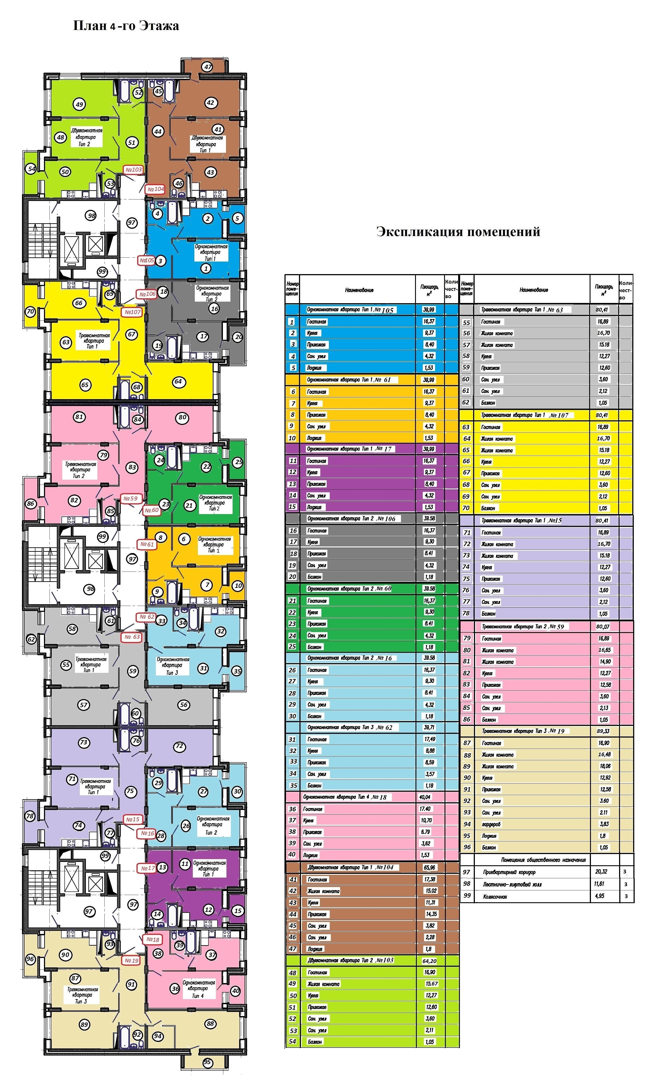

ПОДПИСИ СТОРОН:

Генеральный директор
ООО «СтартСК» _________________/А.Ю. Кубарев/

Участник долевого строительства_________________/

Приложение № 3
к Договору №
участия в долевом строительстве
от «г.
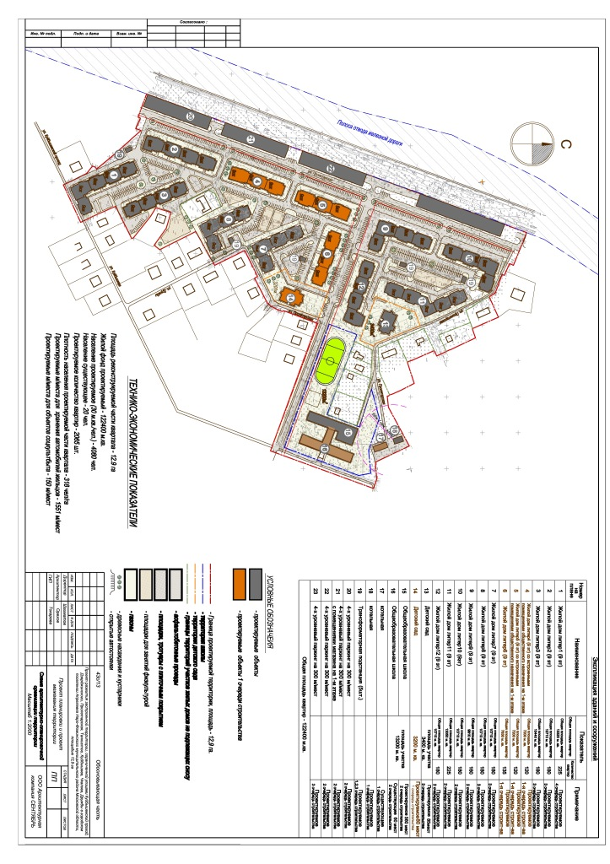
ПОДПИСИ СТОРОН:

Генеральный директор
ООО «СтартСК» _________________/А.Ю. Кубарев/

Участник долевого строительства _________________/

